**TICKET DE SALIDA DE GUÍA: 7**

**RECURSO: TEXTO DE ESTUDIO** PAGINAS:

ASIGNATURA: Música

NOMBRE ESTUDIANTE: ______________________________________________________

CURSO: 7 año Básico LETRA: A-B-C FECHA:

O.A: Relacionar y comparar manifestaciones musicales pertenecientes a un mismo género musical.

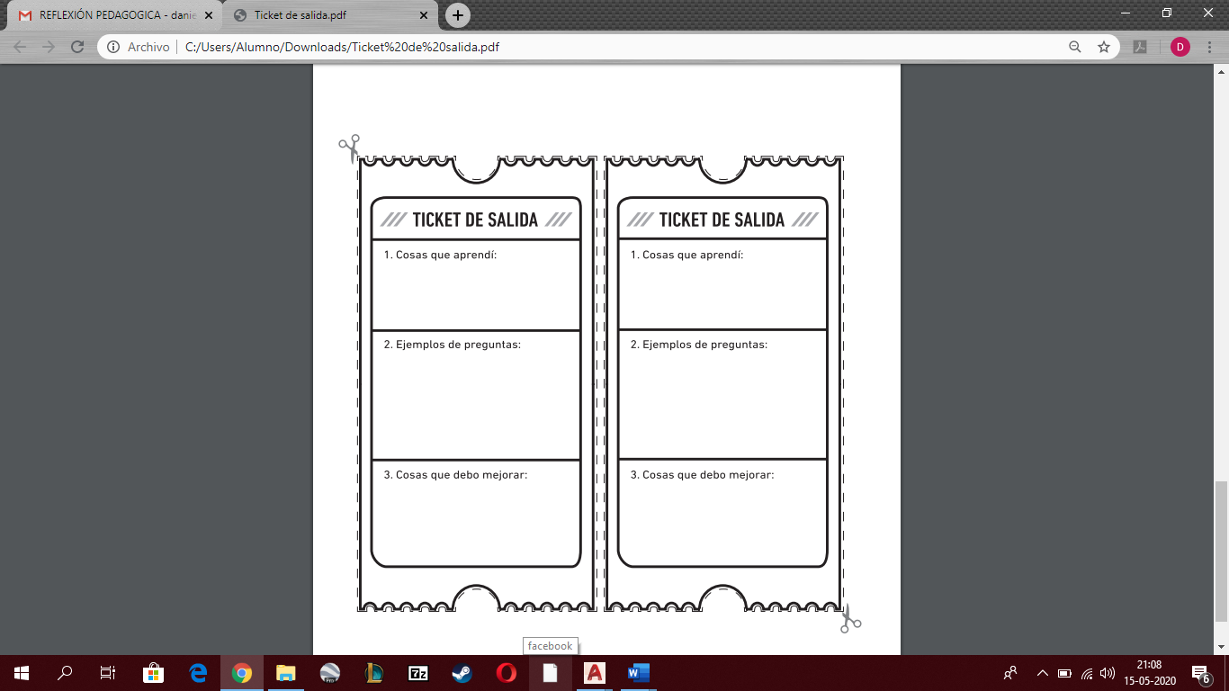

1. **Cosas que debo mejorar:**
2. **¿Que preguntas tienes sobre la clase de hoy?**
3. **Cosas que aprendí:**